ГОСУДАРСТВЕННОЕ АВТОНОМНОЕ ПРОФЕССИОНАЛЬНОЕ ОБРАЗОВАТЕЛЬНОЕ УЧРЕЖДЕНИЕ
НОВОСИБИРСКОЙ ОБЛАСТИ
«БАРАБИНСКИЙ МЕДИЦИНСКИЙ КОЛЛЕДЖ»

«Организация комфортного пространства при частичной утрате подвижности».

Разработчик - преподаватель Кошедова Е.Н 2021г

СОЗДАНИЕ БЕЗОПАСНОЙ ФИЗИЧЕСКОЙ СРЕДЫ ДОМА

Безопасная внешняя среда — необходимая часть жизни человека. Здоровый человек сам в состоянии создать вокруг себя безопасное окружающее пространство, тогда как человек с дефицитом самообслуживания нуждается в посторонней помощи и дома, и вне его. Например, известно, что пожилые люди, живущие дома, падают, по крайней мере, раз в год. Пожилые люди падают в самых обыденных ситуация — вставая с постели, со стула или в тот момент, когда садятся, ходят по дому, а также на мокром полу в ванной комнате и туалете, зацепившись за ковер или шнуры, перешагивая порог, поднимаясь или спускаясь по лестнице.
Часто падение происходит из-за неудобных тапочек. Для пожилых людей падение может иметь тяжелые последствия — черепно-мозговые травмы, переломы костей и другие серьезные травмы. Если человек боится упасть, он естественно старается двигаться как можно меньше. Тем самым его возможности самообслуживания в быту уменьшаются, что приводит к депрессии, социальной изоляции и прогрессированию старческой астении.
К факторам риска падений относится мышечная слабость, нарушение равновесия, неврологические и сердечно-сосудистые заболевания, падение артериального давления, болезни суставов и плохое зрение. Довольно часто пожилые люди падают при наличии спутанного сознания или делирия, а наличие деменции многократно увеличивает эту опасность.
Основной путь предотвращения падений, а также важный компонент заботы о качестве жизни человека с дефицитом самообслуживания — создание безопасной окружающей среды.
Рекомендации по созданию безопасной окружающей среды:
● Полы и лестницы должны быть чистыми и сухими, на них не должно быть ненужных предметов.
● У лестниц по всей длине и с обеих сторон должны быть перила, в верхней и нижней части лестницы — ограждения. Перила и ограждения необходимо надежно закрепить.
● Ступени лестницы должны быть в хорошем состоянии. Недопустимы сломанные, шатающиеся или наклонные ступени.
● На лестницах не должно быть ковровых дорожек. Края ступеней желательно «окантовать» нескользким материалом.
● Ступени должны быть хорошо освещены. Выключатели должны находиться как в начале, так и в конце лестницы.
● На пути из одного помещения в другое не должно быть препятствий, порогов или незакрепленных проводов.
● Стены внутренних помещений желательно оборудовать поручнями.
● Не следует использовать мебель с выступающими углами и ножками.
● Ковры должны иметь нескользящее основание.
● У ковров и ковровых покрытий не должно быть загнутых краев, потрепанных или порванных частей.
● Подошвы обуви и каблуки не должны быть слишком гладкими и скользкими.
● В ванных комнатах и душевых помещениях на полу должны лежать резиновые коврики или нескользкие покрытия.
● Рядом с ванной, душем и унитазом должны быть оборудованы поручни.
● Мыльница и полотенце должны находиться не далее расстояния вытянутой руки.
● Освещение должно быть достаточным и днем, и ночью.
● Выключатели освещения должны располагаться рядом с дверью так, чтобы до них было удобно достать рукой. Выключатели настольных ламп и торшеров также должны быть под рукой.
● Доступ к кровати лежачего пациента должен быть обеспечен с обеих сторон.
● Кровать должна быть оборудована подъемными боковыми ограждениями и устройствами для подтягивания.
● В комнате подопечного на видимом месте должны быть размещены часы и календарь.
ИСПОЛЬЗОВАНИЕ СРЕДСТВ МАЛОЙ РЕАБИЛИТАЦИИ
Для создания условий безопасной жизнедеятельности и достойного качества жизни, бытовая среда должна быть оборудована соответствующими дефициту самообслуживания конкретного подопечного средствами малой реабилитации.
К средствам малой реабилитации относят (табл.):
▪ кресла-коляски;
▪ ходунки;
▪ противопролежневые матрасы;
▪ туалетные стулья;
▪ функциональные кровати;
▪ прикроватные столики;
▪ подъемники;
▪ специальные столовые приборы;
▪ реабилитационные пояса;
▪ транспортировочные доски и др.
Таблица. Средства малой реабилитации
Название | Предназначение/описание | Изображение
Многофункциональная кровать | Кровать со специальной конструкцией, разработанной для размещения лежачих пациентов. Используют в стационарах медицинских учреждений, домах престарелых, различных социальных учреждениях и домашних условиях. Конструкционные особенности медицинской кровати облегчают медперсоналу и родным уход за больным и позволяют размещать его в комфортной и физиологически более выгодной позе | 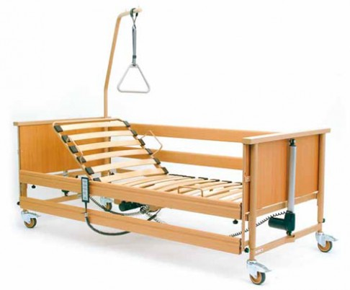
Кресло-туалет | Кресло-туалет предназначено для размещения в прикроватном пространстве, чтобы минимизировать расстояние ослабленного пациента до туалета. Креслотуалет можно регулировать по высоте, и оно, как правило, снабжено подлокотниками, на которые можно опереться. | 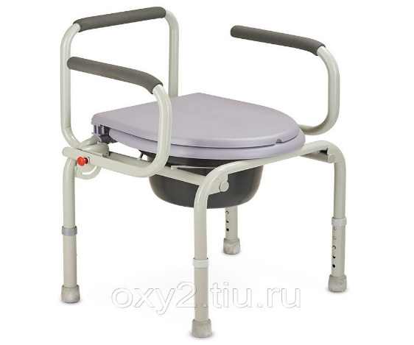
Подъемник | Подъемник предназначен для поднятия и перемещения лежачих больных с кровати и кресла, для приема ванной. Для устойчивости имеется возможность регулировки ширины опорных лап. Низкие опоры подъемника позволяют подъезжать к различным бытовым предметам (кровать, ванна и др.). Устройство поднимает больного от высоты пола до высоты 90 см | 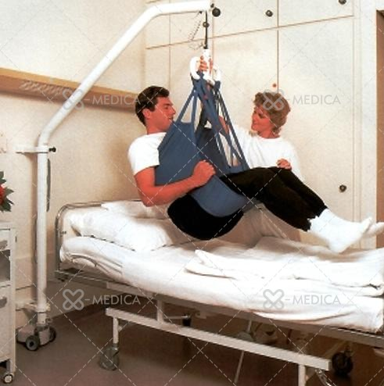
Люлька для подъемника | U-образный подвес состоит из прямоугольного основания и двух лямок. Лямки пропускают между ног и крепят к крючкам поперечной перекладины подъемника. Ножные лямки перекрещивают | 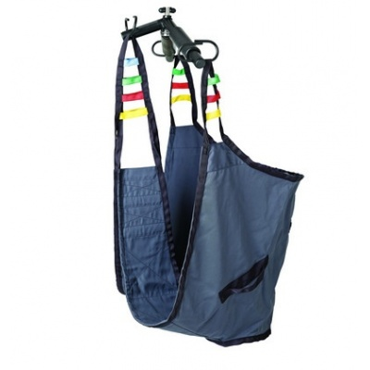
Судно | Подкладное судно — специальное приспособление для осуществления актов дефекации и мочеиспускания больного в кровати, который по тем или иным причинам не может испражняться в туалете. Передняя часть, которую подкладывают под крестец, — очень низкая (для больных, которые не могут высоко приподнимать таз или испытывают сильные боли при изменении положения в кровати) | 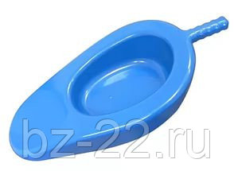
Ванночка для мытья головы в постели | Надувная ванночка позволяет аккуратно вымыть голову пациенту, оставляя сухими другие части тела и постель | 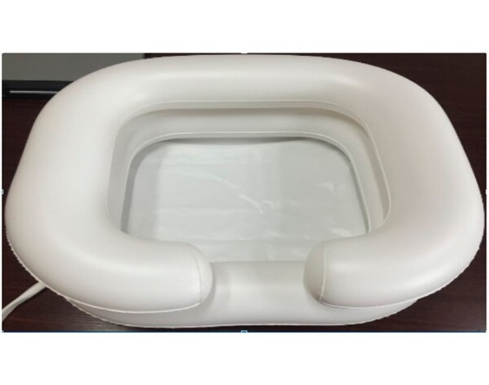
Стул для душа | Гарантирует безопасность пациента во время приема душа благодаря продуманной удобной форме сиденья и спинки, а также фиксаторам, предотвращающим скольжение | 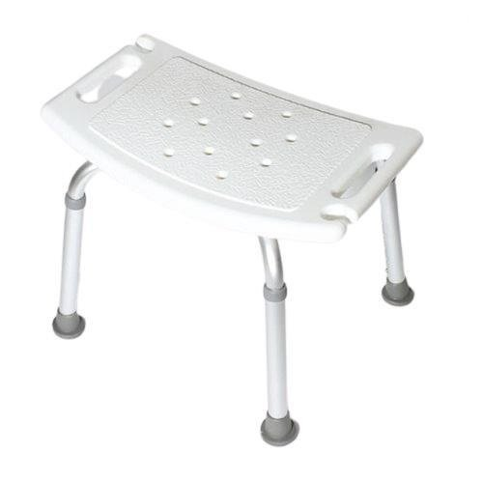
Сиденье для ванны | Служит опорой при проведении гигиенических процедур у людей с нарушениями функциональных навыков. | 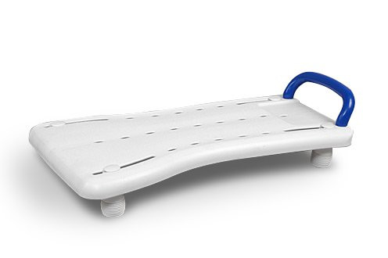
Кресло-каталка | У больного, не способного самостоятельно двигаться, существует ежедневная потребность передвигаться для посещения душа, туалета, прогулки и др. Креслакаталки также подходят для домашнего пользования. Габариты каталок позволяют использовать их и в небольших квартирах. | 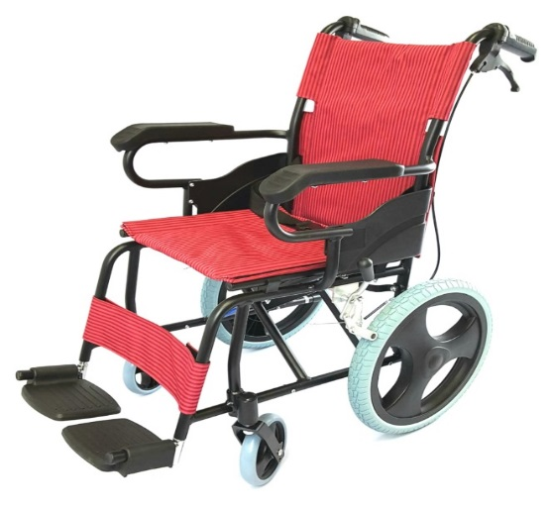
Ходунки | Ходунки — устройства для облегчения самостоятельного передвижения людей, имеющих с этим сложности. Существуют фиксированные, «шагающие» модели, а также ходунки на колесиках (роллаторы). Ходунки помогают поддерживать равновесие и устойчивость в вертикальном положении (переносят вес тела на руки, разгрузив нижние конечности). | 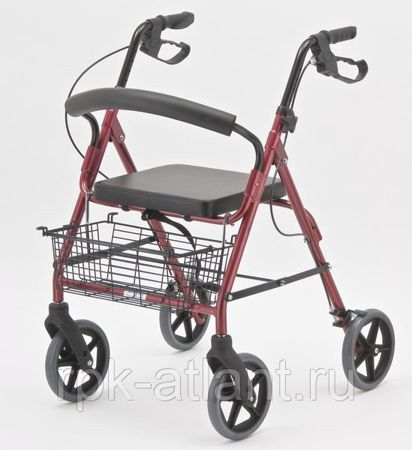
Веревочная лестница | Приспособление для принятия сидячего положения в кровати. Используют для реабилитации людей с ограниченными функциями опорно-двигательного аппарата (помогают человеку принять сидячее положение из положения лежа). | 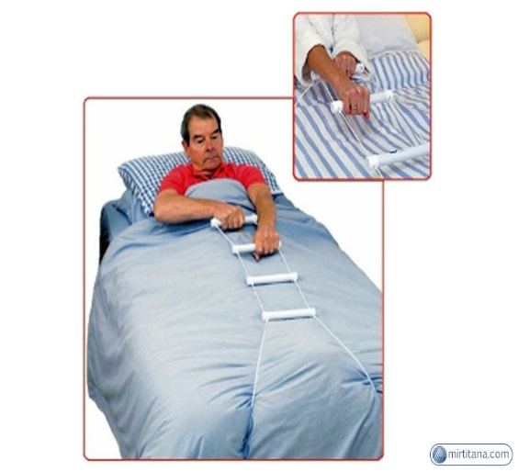
Опора под спину | Опору под спину с регулировкой угла наклона используют для ухода за больными с частичной утратой функций опорно-двигательного аппарата в стационаре и домашних условиях | 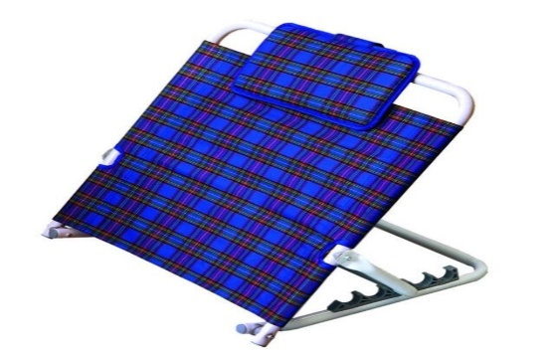
Доска для перемещения | Функциональное приспособление для перемещения пациента, который не в состоянии передвигаться на собственных ногах. Во время перемещения больного доску располагают одним концом близко к пациенту, а другим — рядом с местом, куда больной должен пересесть (например, к сиденью кресла). Использование подобной доски уменьшает нагрузку на помощника, а также позволяет пациенту в силу своих возможностей участвовать в перемещении, физически тренируя себя, что помогает ему почувствовать себя более самостоятельным | 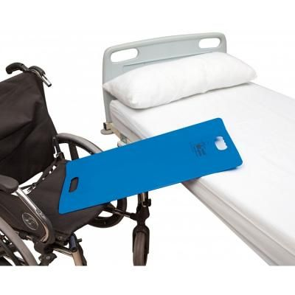
Рукав для перемещения | Предназначен для облегчения перемещения в положении лежа. Выполнен из материала, стороны которого имеют разный коэффициент скольжения, что препятствует соскальзыванию и облегчает скольжение внутренних поверхностей изделия | 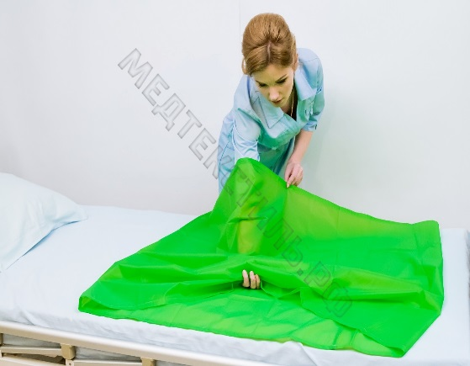
Пояс для перемещения | Предназначен для облегчения перемещения из положения сидя на краю кровати на прикроватное кресло и обратно, с одного приспособления для сидения на другое, а также из положения сидя в положение стоя и для передвижения в положении стоя. | 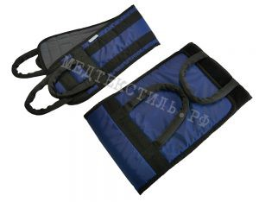
Диск для перемещения | Предназначен для облегчения поворота при перемещениях. С помощью него можно осуществить поворот на угол от 0° до 360° в положении сидя и при пересаживании | 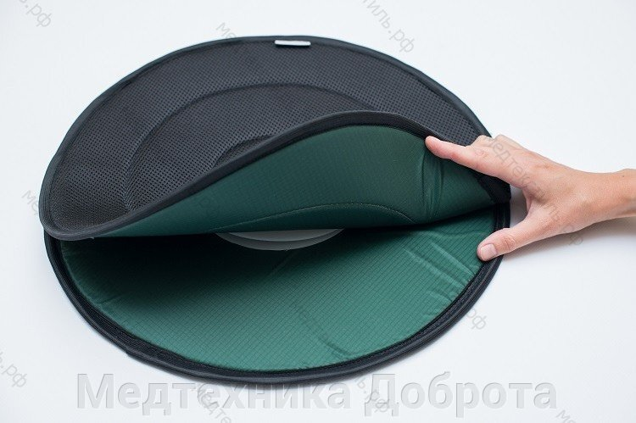
Круг противопролежневый | Применяют для профилактики пролежней в области крестца, на ягодицах, а также при лечении пролежней в данных областях для разгрузки поврежденной поверхности и ускорения заживления. | 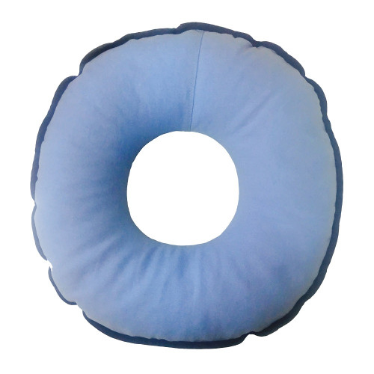
Подушка-валик | Может служить в качестве валика под ноги и руки для профилактики сдавливания и травмирования поврежденных тканей | 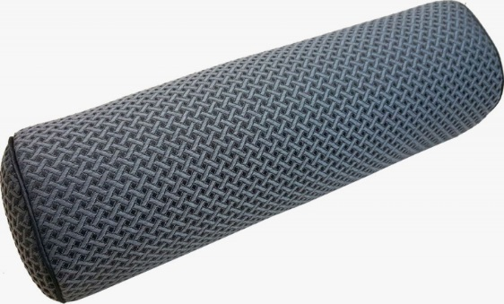
Защита пяток | Профилактика пролежней на пятках. Застегивается с помощью липучек и позволяет пациенту совершать движения ногами | 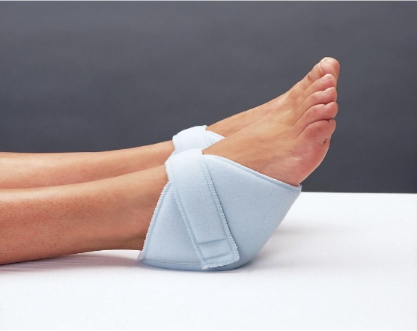
Подушка под ноги | Предназначена для снятия нагрузки с ног во время дневного отдыха и ночного сна, снимает напряжение в мышцах после физических нагрузок. Используют для поддержания ног в приподнятом положении так, чтобы пятки оставались в воздухе. | 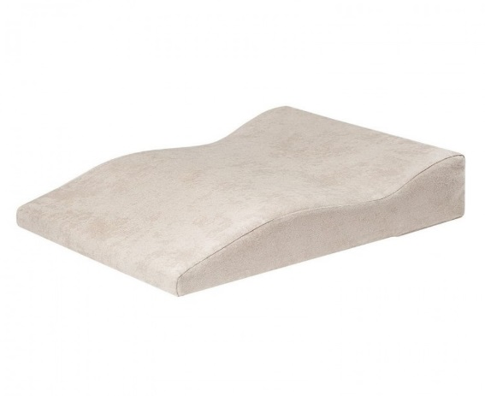
Подушка «банан» | Форма, размер и конструкция подушки позволяют использовать ее в разных положениях. U-образная форма подушки снижает давление на плечи, шею и внутренние органы. Подушку считают ортопедической, она очень удобна в применении для лежачих больных (создает комфорт больному, обеспечивает профилактику пролежней). Одна подушка «банан» заменяет четыре подушки для придания правильного физиологического положения в постели | 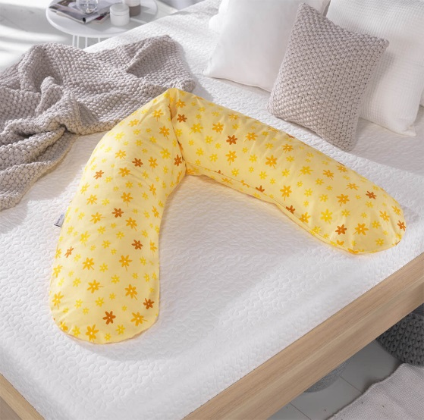
Валик под шею | У больных при принятии положения «сидя» голова часто падает на грудь, вправо, влево. Валик под шею помогает решить эту проблему. Валик мягко обхватывает шею и поддерживает голову, добавляя комфорта. Возможно использование валика и во время сна. | 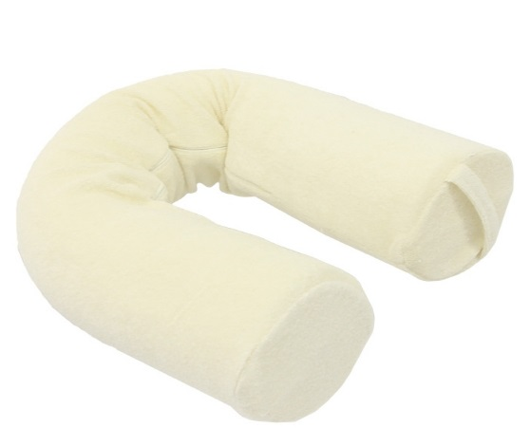
Подушка противопролежневая | Применяют для профилактики пролежней у людей с нарушением функций опорно-двигательного аппарата. Обеспечивает дополнительный комфорт в сидячем положении | 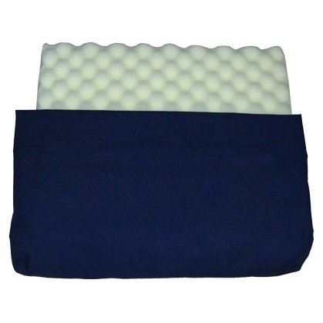
Противопролежневый матрас | Предназначен для лечения и предотвращения пролежней у длительно и неподвижно лежащих больных. Может использоваться как в больничных, так и в домашних условиях. | 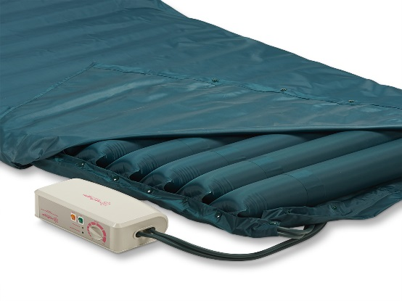
Набор специализирован ных столовых приборов | Поить больного можно с помощью специального поильника, оснащенного двумя ручками, или через соломинку. Если больной может есть самостоятельно, используют специальную посуду для кормления лежачих больных. Подобные приборы (ложка и вилка) оснащены нескользящей и более широкой ручкой. Вилка может иметь округлые зубцы. Ложка бывает изогнутой. Тарелки для кормления лежачих больных изготавливают из небьющихся материалов с присосками на дне или с нескользящим дном и высокими бортиками. | 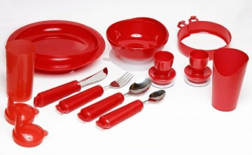
Нагрудник | Нагрудник из влагонепроницаемой синтетической ткани применяют для защиты одежды пациента в процессе самостоятельного приема пищи или кормления. | 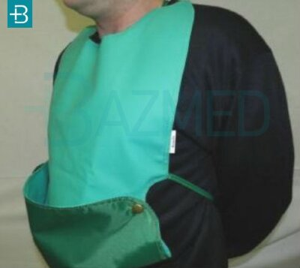
Столик  прикроватный | Нижняя часть столика заезжает под кровать, а столешница располагается над лежащим на кровати человеком. Функции столика: хранение необходимых  вещей, прием пищи в постели, хранение напитков, необходимых между приемами пищи. | 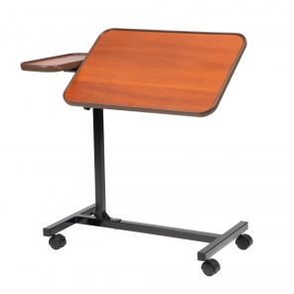
Противоскользящий  коврик на стол | Можно вырезать любой необходимой длины коврик для  стола под посуду. Служит хорошей защитой от падения  приборов при самостоятельном принятии пищи пациентами с ограниченной способностью  самообслуживания. Коврик также удобен для размещения любых предметов досуга | 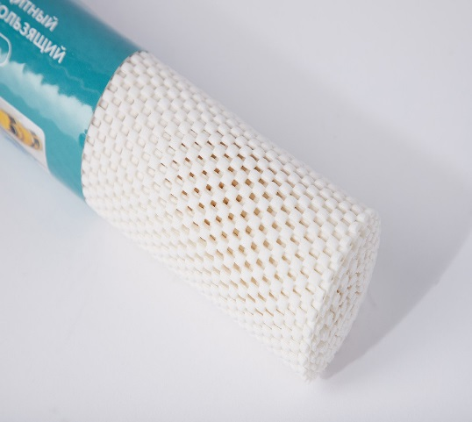
Костыль | Удобные легкие костыли с опорой под локоть имеют регулируемую длину от пола до рукояти и от рукояти до опоры под локоть. | 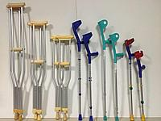
Ремень для  фиксации | Съемный ремень применяют для фиксации пациента в  кресле-коляске для безопасного передвижения | 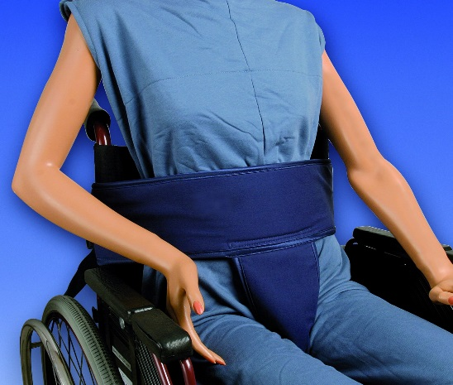
Ремень для фиксации в кровати | Фиксация больных может быть необходимым мероприятием, предотвращающим травматизм и другие негативные последствия | 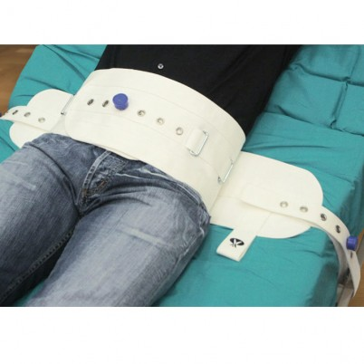

Подбор малых средств осуществляют индивидуально. Специалист по уходу оказывает помощь в организации безопасной среды, адаптированной к потребностям больного или престарелого человека.
Специалист по уходу обеспечивает максимальную безопасность, использует вспомогательные средства и предупреждает падения пациента и травмы:
▪ при проведении ежедневных процедур личной гигиены больных с ограниченными возможностями самоухода;
▪ при оказании помощи во время физиологических отправлений;
▪ при осуществлении подъема, поворотах или перемещении лиц с ограниченными возможностями, их транспортировке в инвалидной коляске или на кроватях.
Не следует пренебрегать вниманием и к своей безопасности. Необходимо знать и использовать здоровье сберегающие технологии, эргономичные приемы и средства позиционирования, перемещения и размещения пациента в постели, смены постельного и нательного белья.

